УДК 539.1.074:629.73

Дозиметрический мониторинг при авиаперелетах
Хаджинова К.А.
Белорусский государственный университет информатики и радиоэлектроники
г. Минск, Республика Беларусь
Бурцева В.П. – канд. физ.-мат. наук, доцент
Аннотация. Рассмотрено образование атмосферного ионизирующего излучения космического происхождения. Изучен состав дозы, получаемой экипажем в процессе полёта. Выполнено моделирование получаемых доз при перелётах, для которых есть измеренные приборами результаты.
Ключевые слова. доза, атмосферное ионизирующее излучение, состав дозы, авиаперелет, CARI-7, излучение космического прохождения,геомагнитная отсечка, эффект Форбуша, космические лучи, дозиметр, солнечно-протонные штормы, гамма-излучение, геодезическая аппроксимация траектории полёта, фотонное излучение, атмосферная радиация.
В начале ХХ века Виктор Гесс совершил серию полетов на воздушном шаре, во время которых он измерил уровни ионизирующего излучения на высотах до 5 км над поверхностью земли. Он обнаружил повышение фонового излучения на большой высоте, которое в дальнейшем было объяснено существованием космических лучей [2].
В основном под космическими лучами подразумевают поток высокоэнергетических частиц, образованных вне солнечной системы (галактические космические лучи) или в процессе солнечных вспышек (солнечно-протонные штормы) [1,2,3].
Приблизительно 98% и 2% частиц ГКЛ составляют ядра атомов и электроны соответственно. Среди ядерной компоненты приблизительно 85–90% являются протонами, 9–14% – ядра гелия и 1% более тяжёлых ядер. Поскольку эти частицы имеют заряд, то под воздействием магнитного поля они изменяют свою траекторию [2,4].
Магнитосфера Земли уменьшает число низкоэнергетических частиц космического излучения достигающих атмосферы. Минимальная магнитная жёсткость, при которой космические лучи смогут достигнуть некоторой области, называется жёсткостью геомагнитной отсечки (geomagnetic cut-off rigidity), которая часто измеряется в ГВ. Жёсткость геомагнитной отсечки непостоянна в пространстве Земли (рисунок 1) и имеет свойство меняться со временем [2,3,4].
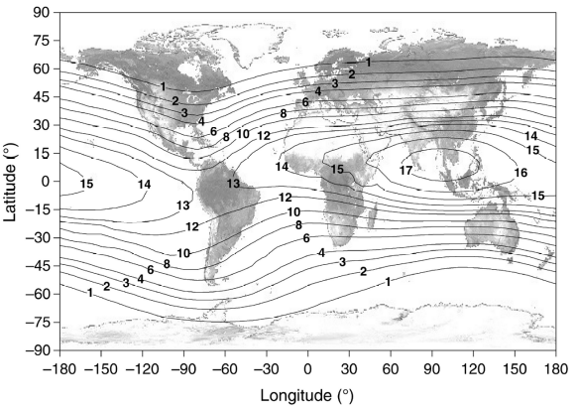

Рисунок 1: Карта жёсткости геомагнитной отсечки (в ГВ) в 1990 году на 20 км высоте [2]

Солнце также влияет на космические лучи. Существует обратная корреляция между солнечной активностью и интенсивностью космического излучения, попадающего на землю. Данный эффект называется солнечной модуляцией, и наиболее заметен при сравнении спектров космических лучей в момент солнечного минимума и максимума (рисунок 2) [2,3,4].
Помимо солнечной активности, на интенсивность космических частиц в атмосфере Земли влияют солнечно-протонные штормы и наличие эффекта Форбуша (Форбуш-понижения). К тому же стоит отметить косвенное влияние солнечного ветра на жёсткость геомагнитной отсечки [2,3,4].
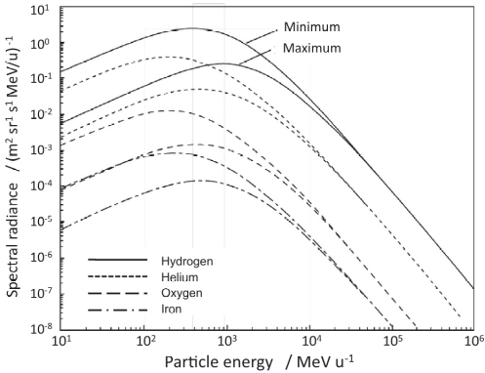

Рисунок 2: Спектр частиц полученных в различные этапы солнечного – солнечный минимум (1977) и солнечный максимум (1955) [4].

Взаимодействуя с атомами атмосферы, космические лучи в процессе ядерного каскада (рисунок 3) образуют вторичное излучение, спектр которого варьируется в зависимости от глубины в атмосфере. Для тех высот, на которых происходят коммерческие авиаперелёты, основной вклад в дозу экипажа вносят галактические космические лучи (ГКЛ), влияние солнечного излучения значительно меньше [1,2,3].
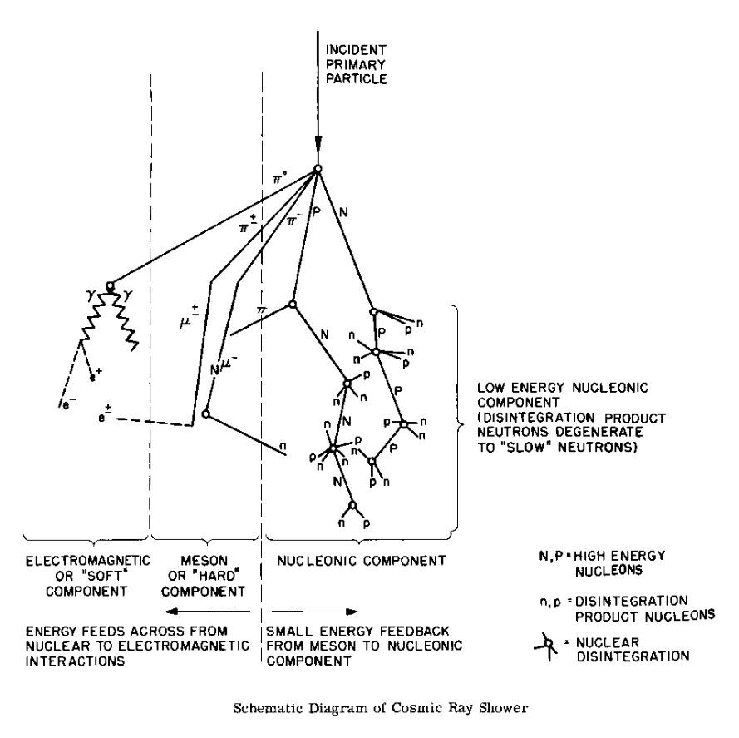
Рисунок 3: Схема ядерного каскада[5]

Во вторичное излучение входят: протоны, нейтроны, фотоны, электроны, фотоны, мюоны и пи-мезоны. При этом, каждому излучению соответствует свой энергетический спектр. На рисунках 4–9 представлены спектры, которые рассчитаны с помощью программы моделирования физики взаимодействия частиц методом Монте-Карло FLUKA.
Нейтральные пи-мезоны имеют чрезвычайно короткое время жизни и обычно распадаются на два гамма-кванта. Заряженные пионы имеют гораздо большее время жизни и часто могут взаимодействовать с атомами атмосферы вместо того, чтобы распадаться [3].
Распавшиеся заряженные пионы порождают мюонную компоненту и нейтрино, а нейтральные – фотонную, с последующим образованием электронно-фотонных каскадов. Распад мюонов сопровождается излучением соответствующих электронов и нейтрино [3].

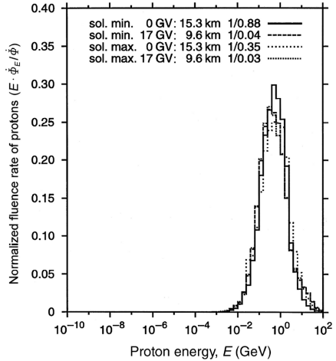  Рисунок 4: Смоделированный спектр протонов [2] | 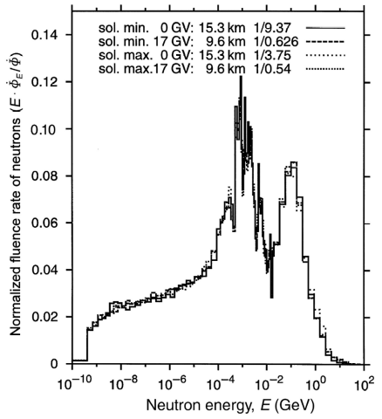  Рисунок 5: Смоделированный спектр нейтронов [2]
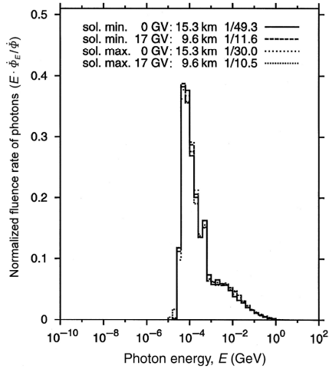  Рисунок 6: Смоделированный спектр фотонов [2] | 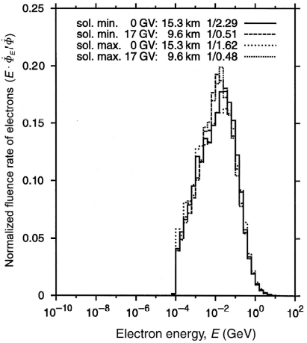  Рисунок 7: Смоделированный спектр электронов [2]
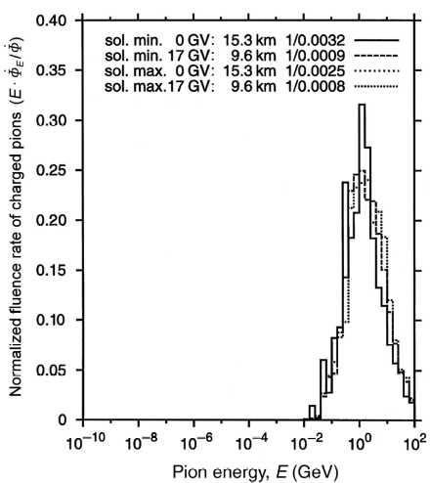  Рисунок 8: Смоделированный спектр пионов [2] | 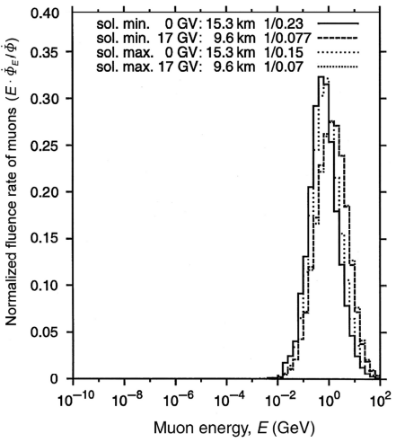  Рисунок 9: Смоделированный спектр мюонов [2]

С точки зрения величин амбиентной эквивалентной дозы и эффективной дозы, в радиационном поле на авиационных высотах доминируют нейтроны, электроны (позитроны), протоны, фотоны и мюоны. Примерная зависимость показана на рисунке 10 [1,2].
Основная часть нейтронов находится в энергетическом диапазоне от сотен кэВ до сотен МэВ, протонов – от нескольких десятков МэВ до нескольких единиц ГэВ, электронов и позитронов – от нескольких единиц до нескольких сотен МэВ и фотонов – до десятков МэВ [5].

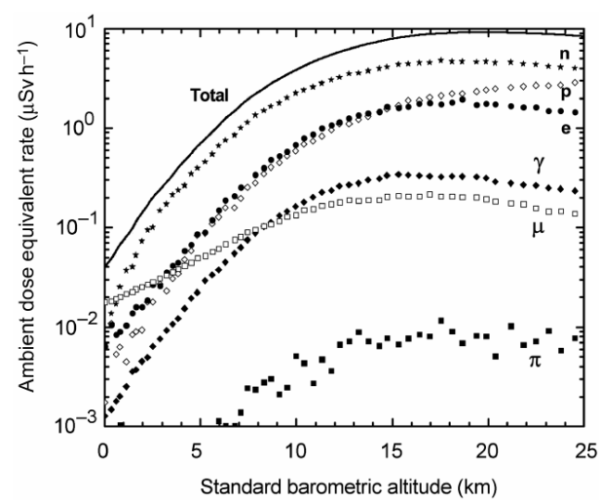

Рисунок 10: Зависимость мощности амбиентного эквивалента дозы от барометрической высоты (км), при жесткости геомагнитной отсечки равной 2 ГВ, для различных излучений в середине солнечного цикла, смоделированное программой FLUKA [2]

Таким образом, основными источниками атмосферного излучения являются космические галактические лучи и солнечно-протонные штормы.
В процессе взаимодействия космического излучения с атмосферой образуется вторичное излучение. Атмосферное излучение имеет сложный состав, спектр компонент которого имеют широкие энергетические диапазоны, что следует учитывать при использовании измерительных приборов.
Спектр атмосферного излучения в основном зависит от:
- глубины атмосферы
- жесткости геомагнитной отсечки для данной локации
- солнечной модуляции
- наличия солнечно-протонного шторма и эффекта Форбуша
Существует несколько программ для расчёта дозы космического излучения в процессе полёта. Они используют разные методы: симуляцию Монте-Карло, аналитическое моделирование переноса излучения и модели, основанные на измерениях.
- Программы, использующие симуляцию Монте-Карло: AVIDOS, CARI-7, EPCARD, JISCARD EX, PANDOCA, PLANETOCOSMICS и QARM.
- Программы, использующие аналитическое моделирование атмосферного излучения: SARI-6 и FREE.
- Программы, основанные на измеренных данных: FDOScalc и PCAIRE.
CARI-7 - это серия программ, разработанных институтом медицины в гражданской авиации (CAMI) США. Она позволяет расчитывать эффективную дозу и амбиентный эквивалент дозы H*(10) от космического излучения в полёте.
CARI-7 использует базу данных, основанную на симуляции атмосферного излучения методом Монте-Карло с использованием программы MCNPX версии 2.7.0. Она моделирует прохождение различных частиц через атмосферу для широкого диапазона энергий.
Программа учитывает солнечную активность, геомагнитное поле и другие факторы, влияющие на уровни космического излучения.
CARI-7 соответствует требованиям регулирующих органов различных стран, таких как Великобритания, Швейцария и Финляндия. Она также рекомендована в руководстве по авиационной медицине Международной организации гражданской авиации (ICAO).
Программа была проверена путём сравнения её оценок с результатами измерений и референтными значениями. Отклонение CARI-7A от измерений составляет примерно от -14% до +34%.
Расчёт дозы, получаемой экипажем, проводился с помощью программы CARI-7 версии 4.1.3 выпуска -7.
Модельные опции были установлены по умолчанию.
Из-за отсутствия информации об траектории перелёта и часов вылета, вычисления дозы перелётов являются приблизительными.
В расчётах использовалось геодезическая аппроксимация траектории полёта (таблица 1). Профиль полёта создавался по информации, взятой из публичного источника [6], методом усреднения соответствующих перелётов. Следует отметить, что из-за сервисных ограничений, история треков полёта ограничивалась 7 днями от момента интернет доступа.

Таблица 1 – Используемые профили перелёта
Перелёт | Аэропорт вылета | Аэропорт назначения | Время полёта (мин) | Время набора высоты (мин) | Время снижения (мин) | Маршрутная высота (фут)
Вена – Минск | LOWW | UMMS | 91 | 15 | 29 | 36000
Минск – Вена | UMMS | LOWW | 91 | 15 | 29 | 36000
Минск – Санкт-Петербург | UMMS | ULLI | 64 | 17 | 20 | 32000
Санкт-Петербург – Минск | ULLI | UMMS | 64 | 17 | 20 | 32000
Мурманск – Санкт-Петербург | ULLI | ULMM | 86 | 15 | 23 | 36000
Санкт-Петербург – Мурманск | ULMM | ULLI | 86 | 15 | 23 | 36000

Оценки средних за месяц перелёта доз, рассчитанных программой, представлены в таблицах 2 и 3. Следует отметить, что полученные CARI-7 значения рассчитаны для атмосферы, т.е. без учёта влияния корпуса самолёта на излучение. Моделирование влияния корпуса самолёта для высоты 10.7 км показало, что снижение мощности амбиентного эквивалента дозы достигает до 24% от такого в атмосфере [7].

Таблица 2 – Общая доза за перелёт
Перелёт | Месяц перелета | Аэропорт вылета | Аэропорт назначения | Средняя за месяц перелёта доза за перелёт, H*(10) (мкЗв)
Вена – Минск | 10/2019 | LOWW | UMMS | 5.8418
Минск – Вена | 10/2019 | UMMS | LOWW | 5.8814
Минск – Санкт-Петербург | 10/2018 | UMMS | ULLI | 3.2392
Санкт-Петербург – Минск | 10/2018 | ULLI | UMMS | 3.2349
Мурманск – Санкт-Петербург | 10/2018 | ULLI | ULMM | 7.4165
Санкт-Петербург – Мурманск | 10/2018 | ULMM | ULLI | 7.4169

Таблица 3 – Относительный вклад различных излучений в общую дозу
Перелёт | Нейтронное | Протонное | Электронное | Фотонное | Мюонное | Позитронное
Вена – Минск | 58.07% | 14.33% | 14.56% | 4.75% | 3.38% | 3.24%
Минск – Вена | 58.14% | 14.36% | 14.49% | 4.73% | 3.36% | 3.22%
Минск – Санкт-Петербург | 62.91% | 13.32% | 12.12% | 4.19% | 3.39% | 2.60%
Санкт-Петербург – Минск | 62.88% | 13.32% | 12.14% | 4.19% | 3.40% | 2.61%
Мурманск – Санкт-Петербург | 62.41% | 14.56% | 11.81% | 3.96% | 2.68% | 2.61%
Санкт-Петербург – Мурманск | 62.41% | 14.55% | 11.81% | 3.96% | 2.68% | 2.61%

Также было произведено сравнение показаний Н*(10) от гамма-излучения дозиметра МКС-АТ6130, с результатами CARI-7 для фотонного излучения (таблица 4).
Возможными причинами такого отклонения (1449%–2192%) могут быть проведение измерений вне рабочего диапазона прибора (50–3000 кэВ) [8], влияние конструкции самолёта на атмосферное излучение, и влияние не фотонного излучения на работу дозиметра.
Также замечено, что различие между показаниями МКС-АТ6130 H*(10) для гамма-излучения от полной амбиентной эквивалентной дозы CARI-7 для трёх маршрутов по модулю составило 5–35%.

Таблица 4 – сравнение измерений МКС-АТ6130 с результатами CARI-7
H*(10) мкЗв
Перелёт | Нд – показания МКС-АТ6130 | Нф – результаты CARI-7 для фотонного излучения | Н – результаты CARI-7 для всего излучения | (Нд – Нф)/Нф | (Нд – Н)/Н
Вена – Минск | 6.36 | 0.27753 | 5.8418 | 2191.64% | 8.87%
Минск – Вена | 6.20 | 0.27822 | 5.8814 | 2128.45% | 5.42%
Минск – Санкт-Петербург | 2.10 | 0.13558 | 3.2392 | 1448.90% | -35.17%
Санкт-Петербург – Минск | 2.64 | 0.13557 | 3.2349 | 1847.33% | -18.39%
Мурманск – Санкт-Петербург | 5.68 | 0.29364 | 7.4165 | 1834.34% | -23.41%
Санкт-Петербург – Мурманск | 5.04 | 0.29360 | 7.4169 | 1616.62% | -32.05%

С использованием программы CARI-7 была рассчитана доза по 6 перелётам. Процесс вычисления был приблизительный – были допущены упрощения по причине отсутствия точной информации о времени вылета и траектории полёта. Для дозиметра МКС-АТ6130 выражено сомнение о достоверности полученных результатов.
Полёты на самолётах сопровождаются получением значительной дозы атмосферной радиации, большая часть которой вызвана космическими лучами. Поэтому для учёта возможных медицинских последствий необходим дозиметрический мониторинг, который рекомендуется проводить проверенным программным обеспечением.
В заключении стоит отметить, что использование корректных программ для оценки дозы позволяет упростить дозиметрический контроль, а также повысить безопасность перелётов за счёт возможности прогнозирования радиационной обстановки.

Список использованных источников:
1. ICRP (2016). International Commission on Radiological Protection. Radiological Protection from Cosmic Radiation in Aviation. ICRP Publication 132. Annals of the ICRP, 45(1), 1–48.
2. ICRU (2010). International Commission on Radiation Units and Measurements. Reference Data for the Validation of Doses from Cosmic-Radiation Exposure of Aircraft Crew. ICRU Report 84, Journal of the ICRU 10(2).
3. Мурзин B.C. Астрофизика космических лучей: Учебное пособие для вузов / В.С. Мурзин – Москва : Университетская книга, Логос, 2007. – 488 с.
4. ICRP (2013). International Commission on Radiological Protection. Assessment of Radiation Exposure of Astronauts in Space. ICRP Publication 123. Annals of the ICRP, 42(4).
5. ISO 20785-2:2011, Dosimetry for exposures to cosmic radiation in civilian aircraft – Part 2: Characterization of instrument response
6. flightradar24 [Electronic resource] : Flightradar24 AB. – Mode of access: https://www.flightradar24.com/. – Date of access: 17.11.2021.
7. G. Battistoni, A. Ferrari, M. Pelliccioni, R. Villari. Evaluation of the doses to aircrew members taking into consideration the aircraft structures / Advances in Space Research. – 2005. – Vol. 36 iss. 9. – P. 1645–1652.
8. Дозиметры-радиометры МКС-АТ6130, МКС-АТ6130А, МКС-АТ6130Д | АТОМТЕХ [Электронный ресурс]. Режим доступа: https://atomtex.com/ru/dozimetry-radiometry/dozimetry-radiometry-mks-at6130-mks-at6130a-mks-at6130d. – Дата доступа: 10.12.2021.

UDC 539.1.074:629.73
DOSIMETRIC MONITORING DURING AIR TRAVEL
Khadzhinova K. A., student of gr. 328506
Belarusian State University of Informatics and Radioelectronics, Minsk, Republic of Belarus
Burtseva V.P. – Cand in Physics and Mathematics, Associate Professor
Annotation. The formation of atmospheric ionizing radiation of cosmic origin is considered. The composition of the dose received by the crew during the flight was studied. Modeling of doses received during flights for which there are measured results with instruments has been carried out.
Keywords. Josephson effect, information technology, quantum physics, quantum computers, qubits, resistive Josephson model, tunnel junction, SQUID.

